Управление образования Волковысского райисполкома
Государственное учреждение образования
«Средняя общеобразовательная школа № 1 г.п. Россь»

Россь
2010
Название:
«Чтоб сердцем не остыть»

Адресат:
Волонтёрская группа „Добротворцы» ГУО «СШ № 1 г.п. Россь»
(10 человек)

Руководитель:

Газизова Т.А. – заместитель директора по воспитательной работе
Павлович И.Н. – педагог - организатор

Целевая группа:
Одинокие пожилые люди дома интерната для престарелых д. Теолин,
Волковысский район, Гродненская область
(34 человека)

Обоснование проблемы

«Лучше самая малая помощь,
Чем самое большое сочувствие»

В. Лоранц.

Белорусское Общество Красного Креста придает большое значение развитию молодежного волонтерского движения. Отечественные исторические традиции социальной помощи всегда отличались гуманизмом и милосердием. Во все времена люди, объединив свои средства и силы, пытались помочь тем, кто стар и немощен.
Жизнь, как известно, катится по тракту, размеченному черно – белыми полосами. Незаметно летят года. Но вот приходит время, когда человеку требуется посторонняя помощь, особенно одинокому. Есть проблемы, перед которыми бессильны и благотворительные фонды, и спонсоры, и государство. Например, это недостаток человеческого внимания и заботы, терпения, сострадания и душевного понимания проблем людей «золотого возраста», в силу тех или иных обстоятельств оказавшихся в социальной изоляции, жизненное пространство которых ограничено стенами социального приюта.
Старики, оказавшиеся в домах престарелых, как никто другой, нуждаются в уходе, человеческом тепле, внимании и поддержке. Им нужны люди, искренне заботящиеся о них. Нередко эту ниточку-мостик между внешним миром и одинокими немощными людьми протягивают и поддерживают волонтеры. Каждый человек сам определяет ту частицу добра, которую он может отдать нуждающимся, в соответствии со своим собственным великодушием, совестью и возможностями.
Время диктует расширение сферы социально – значимой деятельности подростков с установкой на постоянное добротворчество, абсолютную бескорыстность, воспитание в себе привычки заботиться о людях и получать от этой заботы удовольствие. Мы надеемся, что такая деятельность в ГУО
«СШ №1 г.п. Россь» получит конкретное воплощение в форме социального проекта «Чтоб сердцем не остыть» при поддержке Волковысской ГОО БОКК.
Мы считаем, что одним из самых действенных способов творить благо является волонтерство - добровольный благотворительный труд на благо нуждающихся в помощи одиноких пожилых людей - исключительно душевный порыв и дело доброй воли.

Мы можем помочь старикам, подарив им хоть чуточку внимания, поговорив с ними, просто поздоровавшись и улыбнувшись им в ответ, прочитав книгу или подарив подарок, ведь тем самым мы даём понять, что они кому-то нужны, что их судьба кому-то не безразлична.
Координаторы проекта рассчитывают на достижение двоякой цели. С одной стороны волонтерская деятельность сформирует у подростков открытое доверительное отношение к окружающим, утвердит понимание необходимости оказания помощи нуждающимся в ней – престарелым одиноким людям. Кроме того, подобная работа будет противопоставлена проявлениям духовной скудости, эгоизма, равнодушия у детей. С другой стороны будут решаться проблемы социальной изоляции и одиночества стариков, проживающих в социальном приюте д. Теолин.
Проект направлен на налаживание связи между поколениями, сближение ценностных ориентаций молодёжи и старшего поколения, воспитания у молодёжи духовных качеств: милосердия, сострадание, сочувствия, а также оказание взаимопомощи и поддержки путём развития взаимных интересов, совместных дел и проведении досуга. Проект позволит через молодежь вовлечь в добровольчество их семьи, друзей. Также у каждого члена волонтерской команды будет возможность стать профессиональным добровольцем и возглавить добровольческую группу, передать приобретенный опыт начинающим ребятам.
Будем надеяться, что искренность наших отношений с пожилыми одинокими людьми станет ещё одним незаменимым лекарством человечности.

Идея проекта:
конкретная помощь в конкретные руки - дать тепло, внимание и заботу одиноким престарелым людям, проживающим в доме интернате д. Теолин.

Цель проекта:
Решение социальных проблем и социальная поддержка уязвимых людей. преодоление социальной изоляции и терпимости к пожилым людям.

Задачи:
- активизация волонтерского движения в ГУО «СШ №1 г.п. Россь»;

- включение подрастающего поколения в дела, направленные на заботу и помощь старшему поколению, формирование мотивации оказывать помощь и поддержку;

- актуализация значимости и важности старшего поколения в сегодняшнем дне, живая связь поколений;

- повышение социальной роли старшего поколения в жизни общества.

Сроки реализации:
Ноябрь 2010 года – март 2011 года

Место реализации:
ГУО «СШ № 1 г.п. Россь»
Дом- интернат для престарелых людей д. Теолин

Результаты проекта:
- На базе СОШ № 1 г.п. Россь создана волонтёрская группа «Добротворцы» в составе 10 человек по принципу «Равный обучает равного».

- При содействии Волковысской организации Красного Креста будет проведено обучение волонтеров патронажным методикам;

- Силами этой группы при поддержке Волковысской организации Красный Крест будут проведены 3 социальные гостиные в рамках акции «Согрей своим теплом», «Подарим радость старикам», «Приветное слово», организована экскурсия в Жировичский монастырь для 34 пожилых одиноких граждан дома интерната д. Теолин;

- Рекламная акция в ГУО «СШ №1 г.п. Россь», в местных СМИ «Не бойтесь делать добрые дела»;

- Будут разработаны и изданы 100 экземпляров брошюр «Не бойтесь делать добрые дела»;

- Силами волонтерской группы будет разбита клумба и высажены цвета на территории дома интерната д. Теолин;

- Участвуя в проекте, каждый член волонтёрской группы получит возможность самовыражения, проявить свои интеллектуальные и духовные способности в распространении гуманитарных ценностей.

Волонтерской группой также запланированы следующие мероприятия:
- «Социальная гостиная» (1 раз в месяц) - различные социально – культурные программы, направленные на создание благоприятного микроклимата: совместные праздники, концерты, экскурсии, поздравление именинников, посиделки с пирогом, приуроченные к праздничным календарным датам. Вручение сувениров, изготовленных руками детей.

- «Мы рядом с вами» - организация досуга: совместные настольные игры, чтение газет, журналов, книг, просмотр кинофильмов.

- Создание экспозиции «Музей старых вещей».

- Создание видеооткрыток одиноко проживающих пожилых людей его родным и близким людям с целью налаживания разорванных или ослабших связей, дальнейший монтаж, запись на диск и отправка почтой адресату.

Уровень реализации
Личностный
- осознание себя звеном в цепи поколений;
понимание необходимости оказания помощи нуждающимся в ней.

Коллективный
- умение действовать в коллективе, возможность передать приобретенный опыт начинающим ребятам.

Районный
- взаимодействие с другими общественными организациями, инициирование и развитие подросткового волонтерского движения.

Структура проекта

1 этап - «Спеши творить добро» (октябрь 2010 г.)
Целевая установка:
проектирование вариативной модели социального партнерства, направленной на улучшение качества жизни одиноких пожилых граждан, проживающих в социальном приюте д. Теолин.
Алгоритм взаимодействия:
- акцентрирование проблемы одиночества и социальной изоляции пожилых людей;
- развитие системы координации взаимодействия: ГУО «СШ №1 г.п. Россь» - ГОО БОКК – социальный приют д. Теолин;
- определение перспективы деятельности в рамках проекта «Чтоб сердцем не остыть»;
- выявление спектра интересов и потребностей целевой группы.
Результат:
овладение информацией, необходимой для реализации проекта.

2 этап – «Согрей своим теплом» (ноябрь 2010 – март 2011 г.)
Целевая установка:
выработать умение видеть нужды одиноких пожилых людей. Повысить психо – эмоциональное здоровье стариков.
Алгоритм взаимодействия:
- обучение волонтеров патронажным методикам;
- комплексная реализация мероприятий проекта.
Результат:
привлечение внимания к нуждам одиноких стариков.

3 этап – «По пути добра» (апрель 2011 г.)
Целевая установка: объединение усилий всех организаций, стремящихся внести посильный вклад в развитие системы помощи одиноким социально уязвимым категориям населения.
Алгоритм взаимодействия:
- расширение социальных контактов с помощью участия в социальных проектах;
- налаживание отношений с пожилым поколением;
- экспертиза реализуемого проекта и его коррекция;
- трансляция опыта работы в другие учреждения образования района.
Результат: позитивный имидж волонтерского движения, привлечение в свои ряды большего числа добровольцев.

Механизм реализации проекта
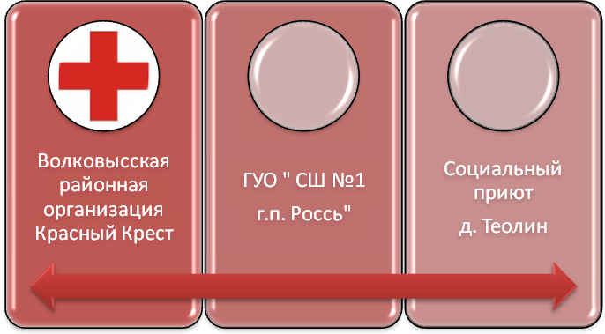

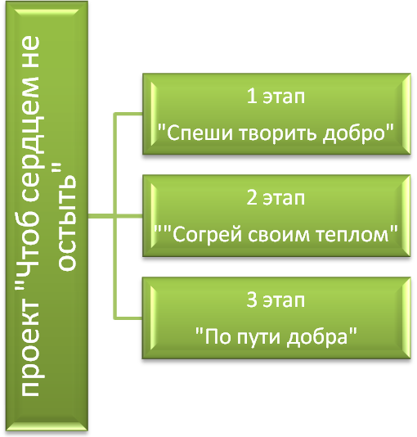

Мероприятия проекта
Подготовительный этап
«Спеши творить добро» (октябрь 2010 г.)

№ п/п | Мероприятие | Дата проведения | Участники
1. | Создание волонтёрской группы из числа добровольцев «Добротворцы» | октябрь  (2 неделя) | Руководитель  проекта  10 волонтёров
2. | Творческая мастерская.  Разработка программных мероприятий | октябрь  (3 неделя) | Руководитель  проекта  10 волонтёров
3. | Обучающий семинар. Овладение патронажными методиками | октябрь  (4 неделя) | 10 волонтёров  ВРО БОКК

Основной этап
«Согрей своим теплом» (ноябрь 2010 – март 2011 г.)

№ п/п | Мероприятие | Дата проведения | Участники
1. | Социальная гостиная в рамках акции «Подарим радость старикам» (Концертная программа) | ноябрь  (2 неделя) | 10 волонтёров  ВРО БОКК  34 пожилых людей
2. | Социальная гостиная в рамках акции «Согрей своим теплом»  (Рождественская встреча) | декабрь  (3 неделя) | 10 волонтёров  34 пожилых людей
3. | Экскурсия в Жировичский монастырь | январь  (2 неделя) | 10 волонтёров  34 пожилых людей
4. | Рекламная акция «Не бойтесь делать добрые дела» (выпуск брошюр) | февраль | 10 волонтёров
5. | Социальная гостиная «Мы рядом с вами» (чтение газет, журналов, книг, поздравление с Днём 8 марта) | март  (1 неделя) | 10 волонтёров  34 пожилых людей
6. | Трудовая акция:  -уборка территории  - разбивка клумбы  - высадка цветов в цветочные вазы | март  (4 неделя) | 10 волонтёров

Итоговый этап
«По пути добра» (апрель 2011 г.)

№ п/п | Мероприятие | Дата проведения | Участники
1. | Экспертиза реализуемого проекта и его коррекция (финансовый и описательный отчёт) | апрель  (1-2) | Руководитель  проекта
2. | Выпуск видеоролика о деятельности волонтёрского отряда | апрель | 10 волонтёров  Руководитель  проекта

Продолжение проекта после завершения финансовой поддержки со стороны донора

Волонтёрская группа «Добротворцы» ГУО «СШ № 1 г.п. Россь» после завершения проекта продолжит свою работу во время летних каникул.
Также у каждого члена волонтерской команды будет возможность стать профессиональным добровольцем и передать приобретенный опыт начинающим ребятам.
Так как ребята почувствуют себя нужными и значительными, они смогут приносить пользу не только отдельным людям, но и обществу в целом. И это чувство полезности стимулирует наших волонтёров к дальнейшей работе.

Партнёры

- ПОКК ГУО «СШ № 1 г.п.Россь»;

- ВРО БОКК

- ГУО «Волковысский центр внешкольной работы»

- Администрация школы;

- Администрация дома интерната для престарелых в д. Теолин

- социально-психологическая служба школы;

- классные руководители;

- родительская общественность.

Литература
  - Алиева, М.А. Тренинг развития жизненных целей/ М.А.Алиева – СПб.: Речь, 2001. – 230 с.

  - Пособие волонтёра, Белорусское Общество Красного Креста, 2007

  - Кашлев, С.С. Технология интерактивного обучения / С.С. Кашлев. - Мн.: Беларускі верасень, 2005.- 120 с.

Содержание
- Информационная карта проекта_______________________2

- Описание проблемы_________________________________3-4

- Цель, задачи проекта________________________________5

- Результаты проекта_________________________________6-7

- Структура проекта__________________________________8

- Механизм реализации_______________________________9

- Мероприятия_______________________________________10-11

- Партнёры__________________________________________12

- Бюджет проекта_____________________________________13-14

- Литература_________________________________________ 15

